**Không khí Lễ khai giảng năm học 2024-2025**

**Trường Trung học Phổ thông Mùn Chung**

Hòa chung không khí tưng bừng, phấn khởi của hàng triệu học sinh trong cả nước đón chào năm học mới. Sáng ngày 05 tháng 9 năm 2024, thầy và trò Trường Trung học Phổ thông Mùn Chung long trọng tổ chức Lễ khai giảng năm học 2024 - 2025 và chào đón hơn 140 học sinh lớp 10 đến trường. Đến dự buổi lễ có các đại biểu đại diện cho Đảng ủy - HĐND - UBND xã Mùn Chung và đại diện cha mẹ học sinh các lớp, cùng với toàn thể cán bộ giáo viên, nhân viên, học sinh Trường Trung học Phổ thông Mùn Chung.

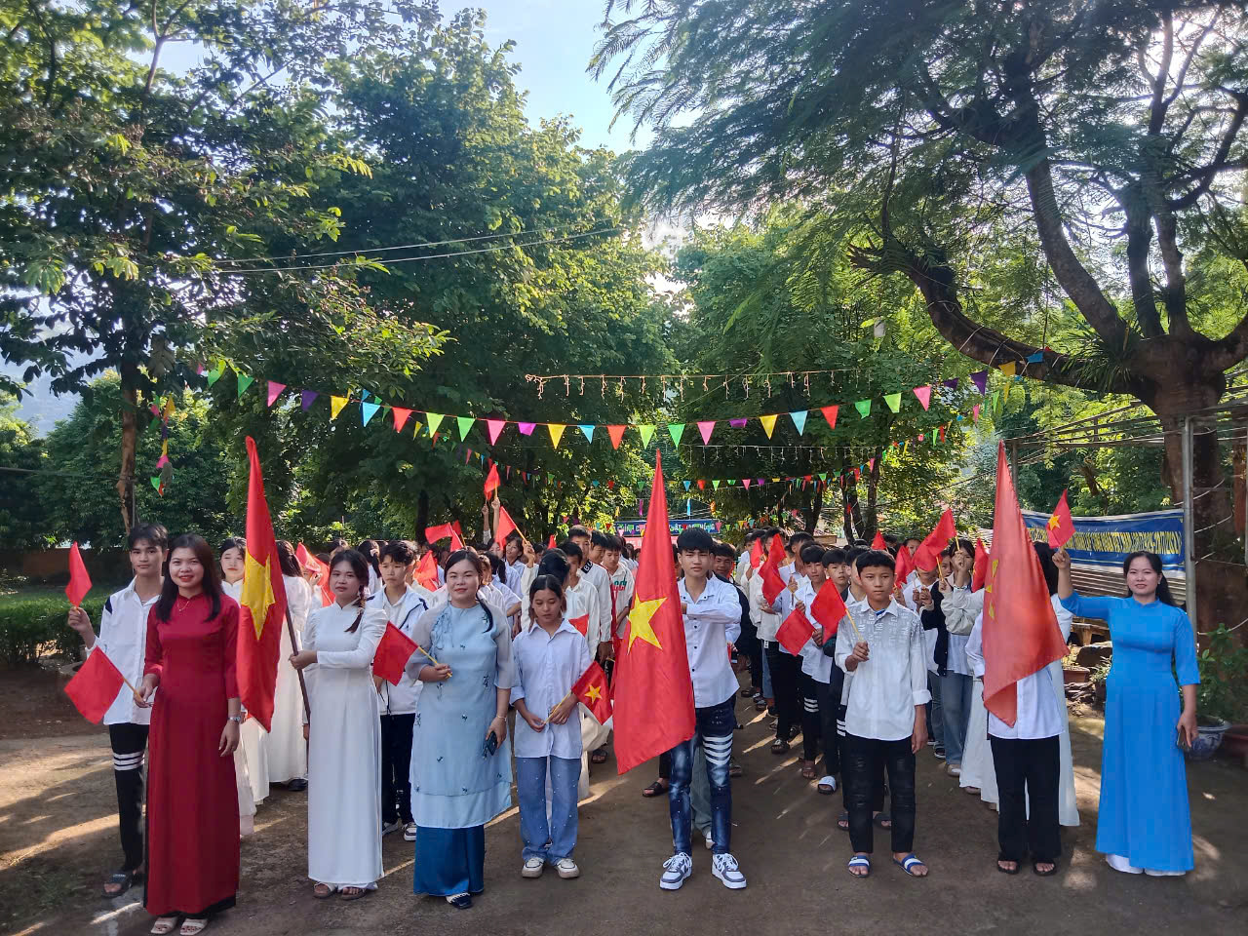

*Ảnh: lễ đón các em học sinh lớp 10*

Mở đầu chương trình là nghi thức đón chào các em học sinh lớp 10, trên khuôn mặt hồn nhiên của các em vẫn còn đó sự bỡ ngỡ nhưng vẫn lộ nét háo hức, phấn khởi tiến vào lễ đài trong tiếng trống rộn ràng với cờ hoa phấn phới.

 Sau lễ đón học sinh lớp 10, thầy và trò nhà trường được nghe Thư của Tổng Bí Thư, Chủ tịch nước Tô Lâm gửi cán bộ, giáo viên, học sinh và sinh viên cả nước nhân ngày khai trường.

Tiếp theo buổi lễ, Thầy giáo Bùi Văn Nguyện, Bí thư Chi bộ, Hiệu trưởng nhà trường thay mặt lãnh đạo nhà trường đọc diễn văn khai giảng và gióng trống khai giảng năm học mới 2024-2025. Thầy nhấn mạnh, trong năm học 2023-2024 vừa qua với sự cố gắng nỗ lực phấn đấu của toàn thể cán bộ giáo viên, NV và HS, nhà trường đã đạt được những kết quả đáng phấn khởi là: có 8 CB, GV đạt danh hiệu chiến sĩ thi đua cấp cơ sở, 02 GV được Giám đốc Sở tặng giấy khen, 8 CB, GV được tặng kỷ niệm chương vì Sự nghiệp giáo dục; 04 giáo viên được công nhận giáo viên dạy giỏi cấp tỉnh, 12 GV được công nhận GV dạy giỏi cấp trường. Nhiều học sinh của trường đã giành được giải thưởng cao trong các kỳ thi học sinh giỏi, Hội khoẻ phù đổng, khoa học kỹ thuật; Cuộc thi HS giỏi các môn văn hoá đạt 01 giải ba, 07 giải khuyến khích; Cuộc thi khoa học kỹ thuật cấp tỉnh đạt 01 giải nhì, 01 giải khuyến khích; Hội thao truyền thống đạt giải ba; Hội khoẻ phù đổng đạt 01 huy chương vàng, 01 huy chương bạc, 01 huy chương đồng.

Nhìn lại thành tích của năm học vừa qua là để vững tin bước vào năm học mới.  Năm học 2024 - 2025 với chủ đề là "Kỷ cương, trách nhiệm, đổi mới sáng tạo, nâng cáo chất lượng đổi mới giáo dục và đào tạo”. Năm học này nhà trường tiếp tục tổ chức hiệu quả thi đua lập thành tích chào mừngkyr niệm 75 năm thành lập Đảng bộ tỉnh Điện biên (10/10/1949-10/10/2024), 80 năm truyền thống Ngành giáo dục.

Trong năm học này, nhà trường tiếp tục phát huy những thành tích đã đạt được từ năm học trước. Triển khai hiệu quả Chương trình Giáo dục phổ thông đối với các lớp, đặc biệt với lớp 12; tăng cường đổi mới phương pháp dạy học và kiểm tra đánh giá tích cực theo định hướng phát triển phẩm chất, năng lực học sinh; Tập trung nâng cao chất lượng giáo dục phổ thông đại trà, tăng điểm trung bình các môn thi và tỷ lệ tốt nghiệp THPT; Tiếp tục phấn đấu đạt nhiều kết quả cao trong dạy và học, quyết tâm thực hiện thắng lợi nhiệm vụ năm học 2024-2025.

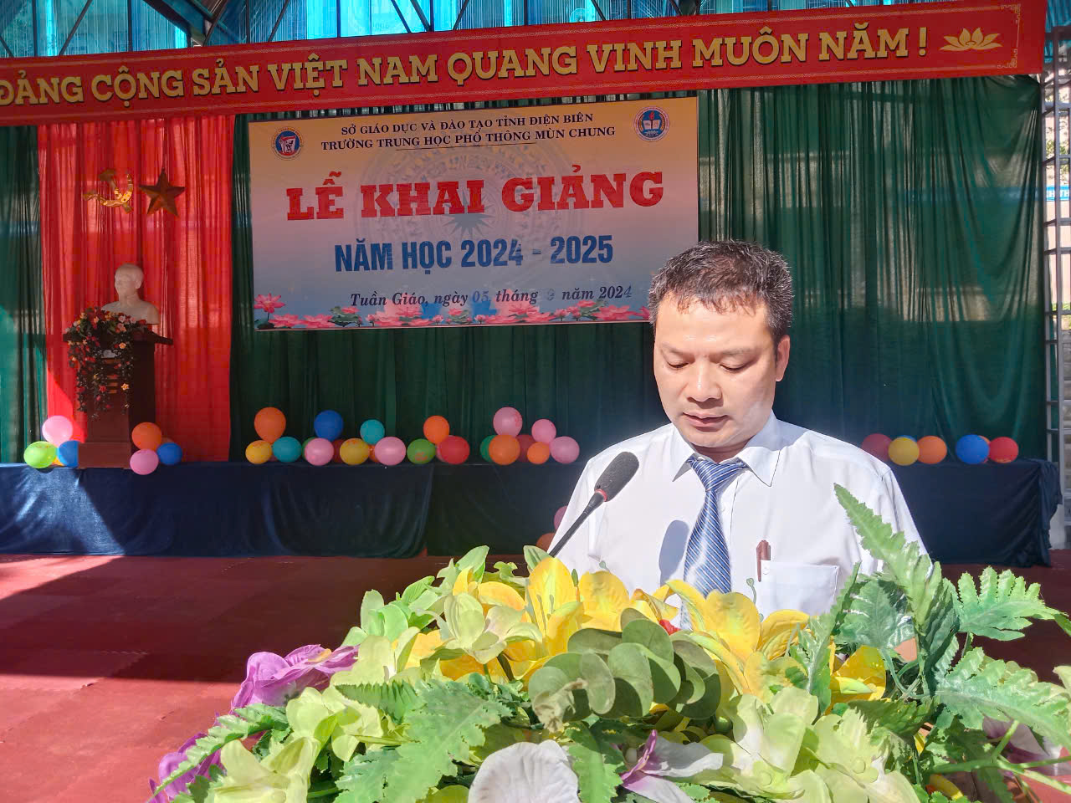

*Ảnh: Thầy giáo Bùi Văn Nguyện* *- Hiệu trưởng nhà trường đọc diễn văn khai giảng năm học mới*

      Sau phần Lễ là phần Hội. Các em học sinh biểu diễn các tiết mục văn nghệ, hát về mái trường, về thầy cô thân yêu.

Buổi Lễ khai giảng của Trường Trung học phổ thông Mùn Chung diễn ra ngắn gọn, vui tươi, trang trọng, đầy ý nghĩa. Buổi Lễ đã tạo nên khí thế hào hứng, phấn khởi, tâm thế sẵn sàng cho tất cả các thầy cô giáo và các em học sinh cùng bước vào một năm học mới, hứa hẹn những thành công mới.

**Một số hình ảnh của lễ khai giảng**

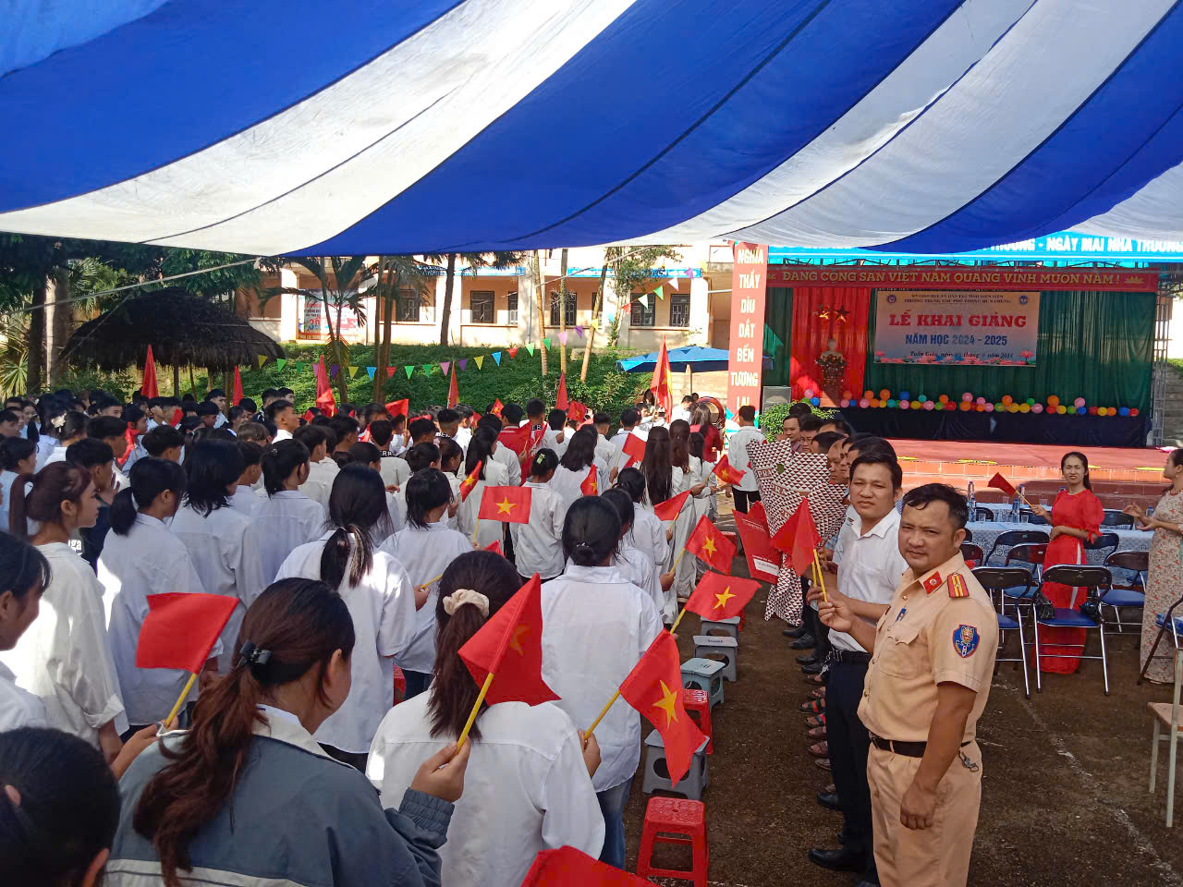

Ảnh: Đại biểu đón tân học sinh lớp 10

